**Documento de diseño de IA**

En este documento especificaremos detalladamente qué comportamientos van a seguir los personajes de *Marshallow: Pilferage en Yolktown*, el cual cabe destacar que cuenta con dos tipos de PNJs muy diferenciados, los aldeanos y el ladrón. A modo de introducción, explicaremos resumidamente el funcionamiento del videojuego y qué papel tienen dichos PNJs. Todos los personajes cuentan con accesorios, colores del cuerpo y número de ojos distintos al resto, por tanto, cada aldeano tiene sus características distintivas. La gracia es que el ladrón contará con sus propios accesorios, y al ser visualmente igual que un aldeano, se mimetizará entre ellos. Y por si fuera poco, cada partida es diferente al resto, ya que todos los pueblerinos aparecerán con características aleatorias, teniendo en cuenta que no puede haber dos iguales. Para identificar al ladrón, que no es tarea fácil, el usuario hará uso de las declaraciones de los habitantes que han sido tanto víctimas como testigos de un robo, y una vez recabada cierta información el jugador será capaz de diferenciar al ladrón entre todos los aldeanos para así detenerlo y ganar la partida.

A continuación, se explicará en profundidad el comportamiento de todos los personajes que conforman el videojuego.

**ALDEANOS**

En primer lugar, encontramos a los aldeanos, PNJs que transitan por el escenario recorriendo el mapa de un punto de interés a otro, siendo estos las diferentes partes del pueblo, como por ejemplo el parque, el mercado o el ayuntamiento. El aldeano elegirá aleatoriamente a qué punto va a moverse una vez lleve un tiempo X en el actual, decidiendo una vez en el nuevo punto si se queda o se mueve a otro. Esto sucede para que no se supere el cupo máximo de posibles aldeanos en un mismo punto, consiguiendo de esta forma un mejor reparto de las zonas, ya que nunca se darán los casos donde haya una zona con exceso de habitantes o con ausencia de ellos. Para moverse entre zonas, el agente utilizará una Navmesh.

Como se ha comentado anteriormente, los aldeanos pueden ser tanto víctimas como testigos de robo por parte del ladrón. Por tanto, en total contaríamos con tres tipos de comportamientos de pueblerino: víctima, testigo y viandante. El estado por defecto de un aldeano es el de viandante, pero este cambia al de víctima si le roban o al de testigo si presencia un robo.

Seguidamente se explicarán más a fondo estos posibles estados y cómo se comportan los agentes.

**Flujo de navegación de un aldeano durante la partida (desde el inicio de esta):**

* El habitante aparece de formaaleatoria en una zona (teniendo en cuenta las restricciones de cupo máximo para repartir equitativamente a los agentes).
* Tras pasar X tiempo, elige la zona a visitar a continuación.
* Transita hacia la zona elegida. El agente decide si hacerlo andando o corriendo. No hay problema si durante el trayecto circula por una zona ocupada por el número máximo de aldeanos.
* Al llegar a la zona comprueba si esta cumple el cupo máximo de aldeanos.
  + Si es así, el agente en cuestión elige de forma aleatoria otra zona de interés del escenario, descartando la zona en la que se encuentra actualmente.
  + Si el número de aldeanos es menor al máximo permitido, el agente entrará en la zona.
* Una vez se encuentra en una zona disponible, puede interactuar con los elementos y los aldeanos de esta (la interacción se representa mediante barks en forma de bocadillos que contienen gráficos).
* Vuelta a empezar desde el paso dos.

Este flujo se puede ver interrumpido por presenciar o ser víctima de un robo, y su resolución sería la siguiente:

**Aldeano en estado de víctima:**

* Si y solo si el aldeano se encuentra en una zona válida, este es robado.
* Una vez ocurra esto, el agente permanece quieto indicando mediante un bark (en forma de exclamación roja) que ha sido víctima de un robo.
* Cuando el jugador se acerca a la víctima (es decir, se encuentra dentro del radio de interacción del agente), esta le proporciona información referente al ladrón mediante otro bark en forma de bocadillo con dos iconos (pistas) dentro. Llegados a este punto, el agente decide si facilitar un tipo de información u otro:
  + Un 40% de las veces el aldeano recordará sin problemas las dos características del ladrón que proporcionará al jugador, esto se traduce en que la información será fiable y por tanto las dos pistas serán 100% ciertas. Por ejemplo, si en el bocadillo aparecen una mancha de color azul y una corbata, esto querrá decir que el ladrón es de color azul y porta una corbata con un 100% de probabilidad.
  + El otro 60% de las ocasiones, la víctima no será capaz de recordar nítidamente las características del delincuente. Esto se representa visualmente con un simple icono de interrogación encima del bocadillo informativo. En estos casos también se darán dos pistas, pero no estará asegurado el 100% de la fiabilidad en ambas. Esto quiere decir que una de las pistas será veraz y la otra dudosa, lo cual significa que existirá una probabilidad del 70% de que esta última sea falsa (cabe decir que el jugador no tiene forma de saber cuál es cierta y cuál no). Por ejemplo, tomando la misma situación del anterior apartado, en este caso habría una posibilidad del 70% de que o el ladrón no fuera realmente azul o no llevara corbata.
* Cuando o bien el usuario se aleja del aldeano (sale del radio de interacción) o bien han pasado 10 segundos, este vuelve a su comportamiento normal de viandante.

**Aldeano en estado de testigo:**

Todos los habitantes cuentan con un cono de visión que les permite ver un robo si se diera el caso. Por tanto, suponiendo que alguno ve un delito:

* El agente continúa realizando su comportamiento de viandante, pero indica con un bark en forma de interrogación que ha presenciado el hurto.
* Al acercarse el jugador al testigo (es decir, se encuentra dentro del radio de interacción del agente), este se queda quieto y le proporciona información de la misma forma que la víctima, pero con un pequeño cambio. El aldeano decide si:
  + Facilitar información 100% fiable (un 50% de las veces). El testigo habrá visto nítidamente UNA característica del ladrón. Por ejemplo, si en el bocadillo aparecen unos cuernos de cabra esto querrá decir que sin lugar a dudas el delincuente tiene cuernos de cabra.
  + Proporcionar información dudosa (el otro 50% de las ocasiones). Esto se representa visualmente con un simple icono de interrogación encima del bocadillo informativo. Aunque ha presenciado el robo, el testigo no habrá podido discernir bien ninguno de los atributos del ladrón, lo cual quiere decir que la única pista será cierta sólo el 50/60% de las veces. De nuevo, tomando el mismo ejemplo de antes, en este caso la posibilidad de que el ladrón tenga cuernos de cabra es del 50/60%.
* Cuando o bien el usuario se aleja del aldeano (sale del radio de interacción) o bien han pasado 20 segundos, este vuelve a su comportamiento normal de viandante.

**LADRÓN**

En segundo lugar encontramos al ladrón, un PNJ que rondará la ciudad con un comportamiento similar al de los aldeanos para así no llamar la atención, sin embargo, cada cierto tiempo, el ladrón pasará a querer robar a algún pueblerino. Para esto el ladrón deberá de encontrarse en una zona de interés y además haber alguna víctima a la que robar dentro de su área de visión y todo esto sin dejar de lado que si el Marshall se acerca demasiado, el robo se cancela y disimula transitando el pueblo hacia otra zona.

**Flujo en partida del comportamiento del ladrón:**

El ladrón cuenta con dos estados diferentes, el estado de robo o el estado de disimular.

En el estado de disimular el comportamiento es exactamente igual que el comportamiento de un aldeano, teniendo en cuenta que éste no podrá ser robado.

En el estado de robo:

* En primer lugar, el estado de robo se activará cuando haya pasado cierto tiempo desde el robo anterior para así no llamar tanto la atención. Al principio de la partida también habrá un pequeño tiempo de espera para robar.
* En segundo lugar, una vez el modo robo se activa, el ladrón va a comprobar si se encuentra en un punto de interés. En caso de no ser así buscara dicha zona para allí ejecutar su robo. Pero en el caso de encontrarse en uno de estos lugares del pueblo, el ladrón comenzará a elegir víctima.
* Para elegir víctima primero debe de haber aldeanos dentro de su área de visión. En caso de no encontrar a ningún pueblerino, éste elegirá otra zona a la que ir a robar. Sin embargo, si hay alguien a quien robar, el ladrón elegirá de entre todos ellos al situado más cerca suya.
* Cuando la víctima esté seleccionada, el ladrón irá rápidamente a robarle (a una velocidad mayor que la velocidad máxima del aldeano).
* Una vez ambos colisionen, el robo habrá sido ejecutado y el ladrón decidirá si actuar como testigo o no.
* En caso de que el ladrón actúe como testigo, una interrogación aparecerá sobre su cabeza dando a entender al Marshall, que ha presenciado un robo. Si el Marshall se acerca a él, sucederá lo mismo que sucede con un aldeano testigo, sin embargo la información proporcionada por éste siempre sea falsa y aparecerá como un bark de información dudosa.

En todo este proceso de robo, si el Marshall entra dentro de la zona de visión del ladrón, el robo se cancelará y elegirá otra zona a la que ir a robar.

**BEHAVIOUR TREES**

**ALDEANO**

**Diagrama UML**

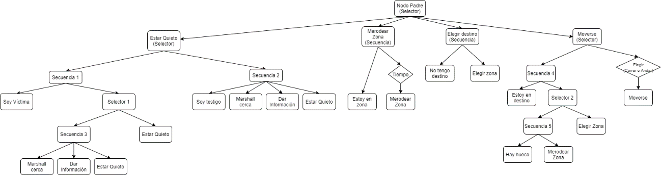

**Condiciones:**

* **Soy víctima:** Si el aldeano ha sido robado.
* **Marshall cerca:** Si el jugador se acerca lo suficiente.
* **Soy testigo**: Si el aldeano ha presenciado un robo.
* **Estoy en zona**: Si el aldeano se encuentra en una zona de interés, visitándola no de paso.
* **No tengo destino:** Si el aldeano no sabe a qué zona moverse.
* **Estoy en destino:** Si el aldeano ha llegado a la zona que tenía previamente elegida.
* **Hay hueco:** Si la zona en la que el aldeano se encuentra tiene hueco suficiente para entrar.

**Acciones:**

* **Dar información:** Un bark con forma de bocadillo que contiene información sobre el ladrón ya sea información verdadera o dudosa.
* **Estar quieto:** El aldeano se queda en una posición fija.
* **Merodear zona:** El aldeano se mueve libremente por la zona con cierta probabilidad de mostrar mediante barks en forma de bocadillo, su estado de ánimo o la interacción con algún elemento.
* **Elegir zona:** Se elige una zona a la cual se desea moverse, pudiendo repetirse la última elegida.
* **Moverse:** Transitar hacia la zona elegida.

**Nodos Decoradores:**

* **Tiempo:** Hacer la acción durante un tiempo determinado previamente.
* **Elegir (Correr o Andar):** Seleccionar de forma completamente aleatoria si para desplazarse a su próximo destino se va a hacer andando o corriendo.

**LADRÓN**

**Diagrama UML**

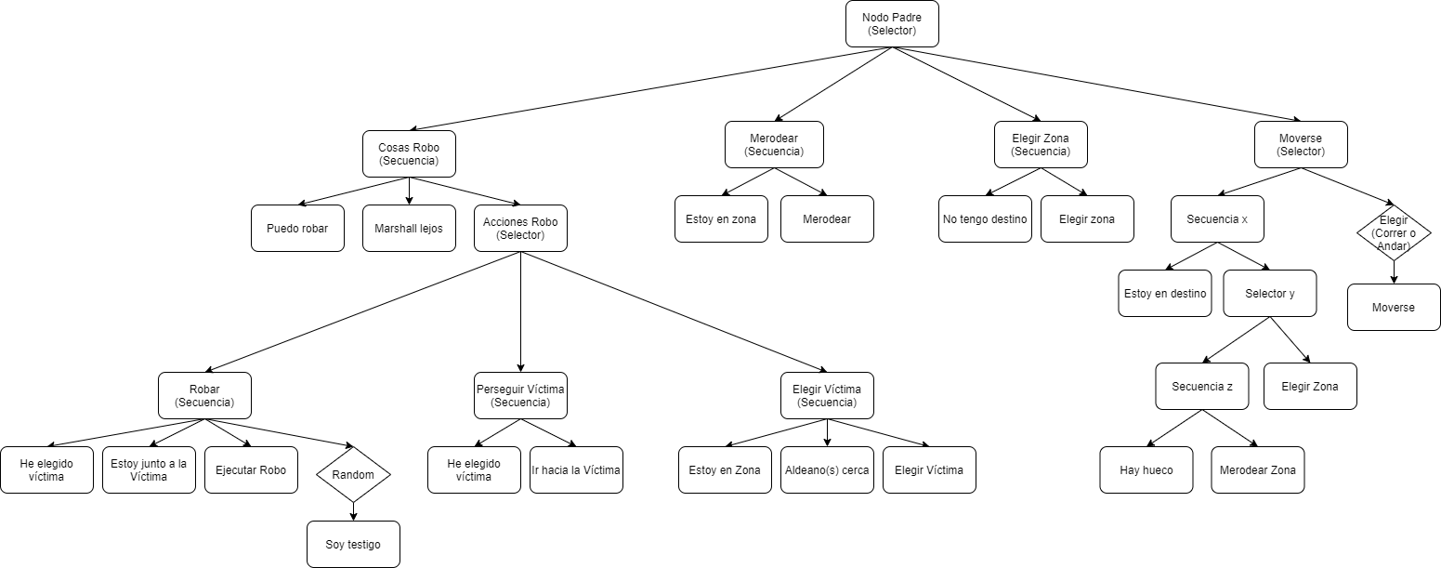

**Condiciones:**

* **Puedo robar:** Si el ladrón se encuentra en estado de robo y quiere robar.
* **Marshall lejos:** Si el jugador se encuentra fuera del área de visión del ladrón.
* **He elegido víctima:** Si el ladrón ya tiene objetivo de robo.
* **Estoy junto a la víctima:** Si el ladrón colisiona con la víctima.
* **Estoy en zona:** Si el ladrón se encuentraen una zona de interés, visitándola no de paso.
* **Aldeano(s) cerca:** Si en la zona actual hay algún aldeano.
* **No tengo destino:** Si el ladrón no sabe a qué zona moverse.
* **Estoy en destino:** Si el ladrón ha llegado a la zona que tenía previamente elegida.
* **Hay hueco:** Si la zona en la que el ladrón se encuentra tiene hueco suficiente para entrar.

**Acciones:**

* **Ejecutar robo:** Robar al aldeano y cambiar el estado de robo a false.
* **Hacerse pasar por testigo**: Hacerse pasar por testigo tras un robo durante un tiempo.
* **Ir hacia la víctima:** Moverse desde la posición actual hasta la víctima elegida.
* **Elegir víctima:** Seleccionar a que aldeano robar.
* **Merodear zona:** El aldeano se mueve libremente por la zona con cierta probabilidad de mostrar mediante barks en forma de bocadillo, su estado de ánimo o la interacción con algún elemento.
* **Elegir zona:** Se elige una zona a la cual se desea moverse, pudiendo repetirse la última elegida.
* **Moverse:** Transitar hacia la zona elegida.

**Nodos Decoradores:**

* **Random:** Elegir de forma aleatoria.
* **Elegir (Correr o Andar):** Seleccionar de forma completamente aleatoria si para desplazarse a su próximo destino se va a hacer andando o corriendo.